Phần 2. HÓA HỌC VÔ CƠ
CHƯƠNG 2. PHẢN ỨNG OXI HÓA – KHỬ
1. Khái niệm
Nhầm lẫn giữa các khái niệm
- Phản ứng oxi hóa – khử là phản ứng hóa học trong đó có sự chuyển electron hoàn toàn giữa các chất phản ứng
Hay: phản ứng oxi hóa – khử là phản ứng hóa học trong đó có sự thay đổi số oxi hóa của một số nguyên tố.
- Chất oxi hóa (chất bị khử) là chất nhận electron hay là chất có số oxi hóa giảm sau phản ứng và tham gia quá trình khử (sự khử).
- Chất khử (chất bị oxi hóa) là chất nhường electron hay là chất có số oxi hóa tăng sau phản ứng và tham gia quá trình oxi hóa (sự oxi hóa).
2. Chất vừa có tính oxi hóa, vừa có tính khử là
- Chất chứa nguyên tử có số oxi hóa trung gian
Ví dụ: Fe²⁺, S, N₂, Mn²⁺,…
- Hoặc trong chất đó có hai thành phần, một thành phần có tính oxi hóa, một thành phần có tính khử.
Ví dụ: FeCl₃ (Fe³⁺ là chất oxi hóa, Cl⁻ là chất khử)
HCl (H⁺ là chất oxi hóa, Cl⁻ là chất khử) ,…
3. Hệ số cân bằng
- Quên nhân chỉ số
- Bỏ sót nguyên tử nguyên tố ở các hợp chất → số nguyên tử nguyên tố ở hai vế phương trình không bằng nhau
- Xác định sai số oxi hóa của các nguyên tố → số electron nhường, nhận sai
- Chất tác dụng với axit thường cân bằng axit trước→ sai
B. PHÂN TÍCH
LỖI SAI 16: KHÁI NIỆM
Ví dụ 1: Cho các phản ứng:
- 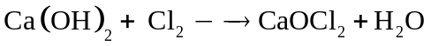
- 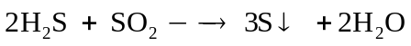
- 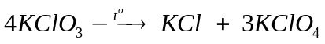
- 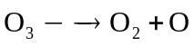
Số phản ứng oxi hóa khử là
A. 5 B. 2 C. 3 D. 4
Hướng dẫn giải
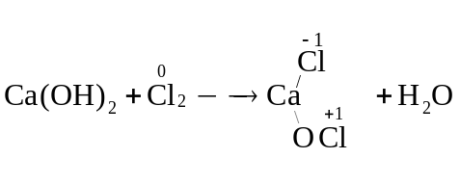
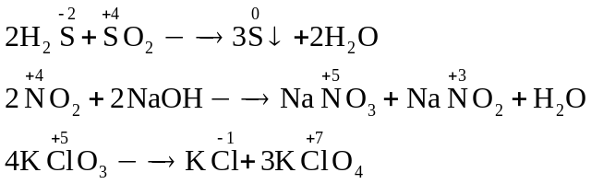
→ Đáp án D
Lỗi sai
- Nhầm lẫn phản ứng (5) là phản ứng oxi hóa khử → Chọn A
- Xác định số oxi hóa của Cl trong CaOCl₂ là 0 → phản ứng (1) không thuộc phản ứng oxi hóa khử → Chọn C
- Ở phản ứng (4) chỉ có một chất tham gia phản ứng → không có chất oxi hóa và chất khử → phản ứng (4) không thuộc phản ứng oxi hóa khử → Chọn B
Thử thách bạn
Câu 1: Nung nóng từng cặp chất sau trong bình kín: (1) Fe + S(r), (2) Fe₂O₃ + CO(k), (3) Au + O₂(k), (4) Cu + Cu(NO₃)₂(r), (5) Cu + KNO₃(r), (6) Al + NaCl(r). Các trường hợp xảy ra phản ứng oxi hóa kim loại là:
A. (1), (2), (6). B. (2), (3), (5). C. (1), (2), (4). D. (1), (4), (5).
Câu 2: Cho từng chất: Fe, FeO, Fe(OH)₂, Fe(OH)₃, Fe₃O₄, Fe₂O₃, Fe(NO₃)₂, Fe(NO₃)₃, FeSO₄, Fe(SO₄)₃, FeCO₃ lần lượt phản ứng với HNO₃ đặc, nóng. Số phản ứng thuộc loại phản ứng oxi hóa-khử là
A. 5. B. 7. C. 6. D. 8.
Câu 3: Cho phản ứng hóa học: Fe + CuSO₄ → FeSO₄ +Cu↓
Trong phản ứng trên xảy ra
A. Sự khử Fe²⁺ và sự oxi hóa Cu B. Sự khử Fe²⁺ và sự khử Cu²⁺ C. Sự oxi hóa Fe và sự oxi hóa Cu D. Sự oxi hóa Fe và sự khử Cu²⁺

LỖI SAI 17: CHẤT VỪA CÓ TÍNH OXI HÓA, VỪA CÓ TÍNH KHỬ
Ví dụ 1: Cho dãy gồm các phân tử và ion: Zn, S, FeO, SO₂, Fe²⁺, Cu²⁺, HCl. Tổng số phân tử và ion trong dãy vừa có tính oxi hóa, vừa có tính khử là
A. 5 B. 6 C. 7 D. 4
Hướng dẫn giải
Các chất và ion vừa có tính oxi hóa, vừa có tính khử là các chất vừa có khả năng cho e vừa có khả năng nhận e, tức là chất có số oxi hóa trung gian hoặc có hai thành phần khác nhaucos thể oxi hóa và khử (Ví dụ: HCl…)
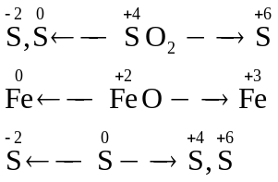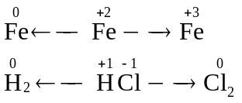
→Đáp án A
Lỗi sai
- Xét cả Cu²⁺ → Chọn B
- Xét cả Cu²⁺ và Zn → Chọn C
- Không xét HCl → Chọn D
Thử thách bạn
Câu 4: Trong các chất: FeCl₂, FeCl₃, Fe(NO₃)₂, Fe(NO₃)_{3,} FeSO₄, Fe₂(FO₄)₃. Số chất có cả tính oxi hóa và tính khử là
A. 2 B. 3 C. 5 D. 4
LỖI SAI 18: HỆ SỐ CÂN BẰNG
Ví dụ 1: Cho phương trình hóa học
Tỉ lệ a : b là
A. 1 : 2 B. 1 : 3 C. 1 : 1 D. 2 : 3
Hướng dẫn giải
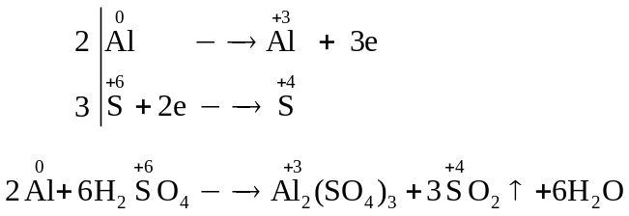
→a:b=2:6=1:3
→Đáp án B

Lỗi sai
- Không điền hệ số ở SO₂ → Hệ số của H₂SO₄ là 4
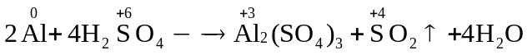
→a:b=2:4=1:2 → Chọn A
- Điền 2 và Al₂(SO₄)₃ trước và không điền hệ số ở SO₂
→ Tính nhầm số S ở vế phải =3+1=4
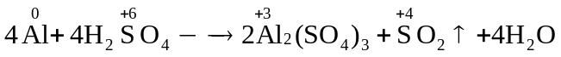
→a:b=4:4=1:1 → Chọn C
- Điền 3 vào H₂SO₄ trước và không cân bằng S, O ở hai vế
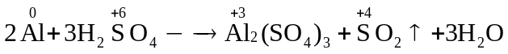
→a:b=2:3
Thử thách bạn
Câu 5: Cho phương trình hóa học:
Sau khi cân bằng phương trình hóa học trên với hệ số của các chất là nhưng số nguyên, tối giản thì hệ số của HNO₃ là
A. 48x – 18y B. 46x – 18y C. 45x – 18y D. 16x – 6y
Câu 6: Cho phản ứng hóa học: 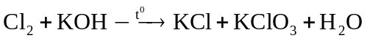
Tỉ lệ giữa số nguyên tử clo đóng vai trò chất oxi hóa và số nguyên tử clo đóng vai trò chất khử trong phương trình hóa học của phản ứng đã cho tương ứng là
A. 1 : 5 B. 5 : 1 C. 3 : 1 D. 1 : 3
Hướng dẫn giải
Câu 1: Đáp án D
Phản ứng xảy ra oxi hóa kim loại tức là kim loại thể hiện tính khử trong phản ứng đó.
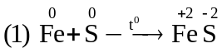
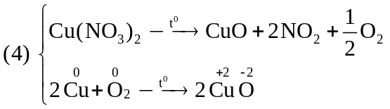
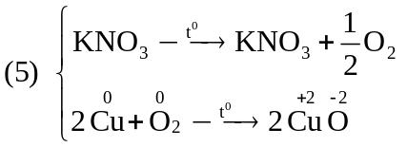
→Có 3 trường hợp xảy ra phản ứng oxi hóa kim loại là (1), (4), (5)
Lỗi sai
- Bỏ qua phản ứng (4), (5) và nhầm phản ứng (2)
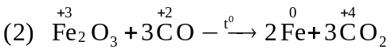 →Chọn A
- Nhầm lẫn (3) xảy ra phản ứng: 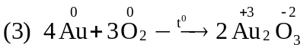
→Chọn B
- Đọc không kĩ đề: hỏi “phản ứng oxi hóa kim loại” nhầm là “phản ứng oxi hóa khử”→ tính cả phản ứng (2) → Chọn C
Câu 2: Đáp án B
Phản ứng có sự tham gia của các chất mà trong đó Fe chưa đạt được đến số oxi hóa cao nhất (+3) khi tác dụng với HNO₃ đặc, nóng là phản ứng oxi hóa-khử.
Vậy các chất là:
Lỗi sai
- Bỏ qua muối của sắt: FeSO₄, FeCO₃, Fe(NO₃)₂ và chọn thêm Fe₂O₃
→Có 5 chất: Fe, FeO, Fe(OH)₂, Fe₃O₄, Fe₂O₃ →Chọn A
- Bỏ qua Fe₃O₄ do xác định sai số oxi hóa của Fe (+3)
→Có 6 chất là: Fe; FeO; Fe(OH)₂; Fe(NO₃)₂; FeSO₄; FeCO₃ → Chọn C
- Nhầm lẫn Fe(OH)₃, Fe₂O₃ phản ứng được với HNO₃ và bỏ qua Fe(NO₃)₂ không phản ứng được với HNO₃
→Có 8 chất là: Fe; FeO; Fe₂O₃; Fe₃O₄; Fe(OH)₂; Fe(OH)₃; FeSO₄; FeCO₃
→Chọn D

Câu 3: Đáp án D
Sự oxi hóa: 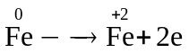
→Fe là chất khử (chất bị oxi hóa) và tham gia quá trình oxi hóa / sự oxi hóa
Sự khư: 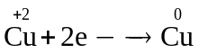
→Cu⁺² là chất oxi hóa (chất bị khử) và tham gia quá trình khử / sự khử
Lỗi sai
Nhầm lẫn giữa các khái niệm: sự oxi hóa, sự khử →chọn ngẫu nhiên

Câu 4: Đáp án C
- Các chất có chứa sắt mà trong đó sắt có số oxi hóa (+2) thì vừa có tính oxi hóa, vừa có tính khử.
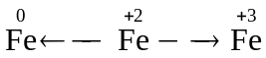
→ Các chất gồm FeCl₂, Fe(NO₃)₂, FeSO₄
- Các chất có một thành phần nào đó có tính oxi hóa, thành phần còn lại có tính khử.
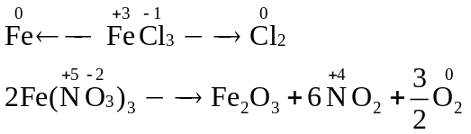
→Có 5 chất vừa có tính oxi hóa, vừa có tính khử
Lỗi sai
- Bỏ qua FeSO₄, FeCl₃, Fe(NO₃)₃ → Chọn A
- Bỏ qua FeCl₃, Fe(NO₃)₃ → Chọn B
- Bỏ qua Fe(NO₃)₃ → Chọn D

Câu 5: Đáp án B
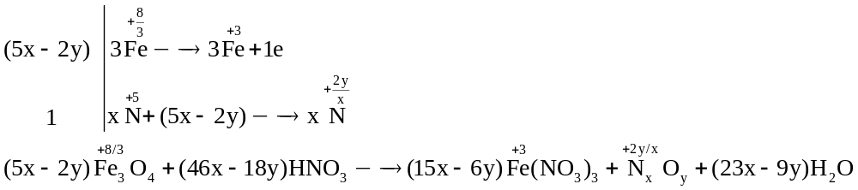
Lỗi sai
- Nhầm Fe trong Fe₃O₄ nhường 3e → điền 3 vào N_{x}O_{y}
→ Chọn A
- Điền hệ số vào HNO₃ không tính N có trong N_{x}O_{y} → Chọn C
- Quên không nhân 3 ở hệ số Fe(NO₃)₃
→ Chọn D
Câu 6: Đáp án B
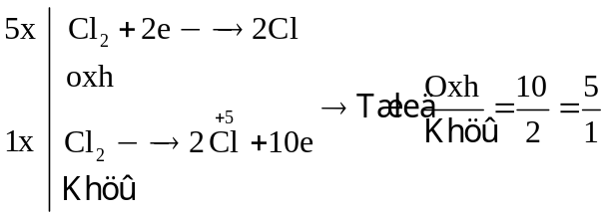
Lỗi sai
- Nhầm lẫn giữa vai trò chất oxi hóa và chất khử
→ Tỉ lệ 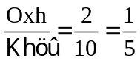 → Chọn A
- Nhầm lẫn Cl₂ là chất oxi hóa, KClO₃ là chất khử
→ Tỉ lệ 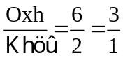 → Chọn C
- Nhầm lẫn KClO₃ là chất oxi hóa, Cl₂ là chất khử
→Tỉ lệ 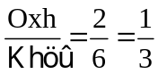 → Chọn D

